LỜI CẢM ƠN
Đầu tiên, em xin gửi lời cảm ơn chân thành đến quý thầy cô khoa Công nghệ Thông tin, Trường Đại học Thành Đô đã giảng dạy, truyền đạt những kiến thức nền tảng quý báu và tạo điều kiện thuận lợi cho em trong suốt thời gian học tập.
Đặc biệt, em xin gửi lời cảm ơn sâu sắc đến Th.S Lê Thị Vui giảng viên phụ trách môn Phát triển ứng dụng android. Nhờ sự giảng dạy tận tình và những hướng dẫn chi tiết của Cô trên lớp, em đã có đủ kiến thức và định hướng để hoàn thành bài báo cáo đề tài "Xây dựng ứng dụng quản lý tiến độ công việc" này.
Mặc dù đã cố gắng tìm hiểu và vận dụng kiến thức vào bài làm, nhưng do thời gian và kinh nghiệm còn hạn chế nên báo cáo chắc chắn không tránh khỏi những thiếu sót. Em rất mong nhận được sự nhận xét và góp ý của Cô để có thể hoàn thiện hơn kiến thức của mình và áp dụng tốt hơn vào các dự án sau này.
Em xin kính chúc Cô luôn dồi dào sức khỏe và đạt nhiều thành công trong công tác giảng dạy!
Hà Nội, ngày 21 tháng 8 năm 2026
Nhóm sinh viên thực hiện
Phạm Văn Diệu
Nguyễn Mạnh Dũng

Danh mục hình ảnh

Danh mục bảng biểu

MỞ ĐẦU
Trong bối cảnh công nghệ thông tin phát triển mạnh mẽ, các thiết bị di động ngày càng đóng vai trò quan trọng trong việc hỗ trợ con người quản lý công việc và thời gian hiệu quả hơn. Nhu cầu quản lý tiến độ công việc — cả ở quy mô cá nhân lẫn quy mô nhóm/tổ chức nhỏ — ngày càng trở nên cần thiết khi khối lượng công việc và số lượng người phối hợp ngày một tăng.
Xuất phát từ nhu cầu thực tế đó, đề tài "Xây dựng ứng dụng quản lý tiến độ công việc trên nền tảng Android" được thực hiện nhằm xây dựng một công cụ hỗ trợ người dùng quản lý công việc cá nhân, đồng thời mở rộng khả năng phối hợp làm việc nhóm thông qua cơ chế phân quyền theo vai trò (Manager – Owner – Member).
Báo cáo được trình bày gồm các phần chính: Chương 1 giới thiệu tổng quan về bài toán (lý do chọn đề tài, mục tiêu, phạm vi, danh sách chức năng, công nghệ sử dụng); Chương 2 trình bày phân tích và thiết kế hệ thống (use case, cơ sở dữ liệu, kiến trúc ứng dụng); các phần tiếp theo trình bày quá trình xây dựng, thử nghiệm và kết luận của đề tài.

CHƯƠNG 1: TỔNG QUAN VỀ BÀI TOÁN
1.1. Lý do chọn đề tài và Bối cảnh nghiên cứu
1.1.1. Bối cảnh thực tiễn về nhu cầu quản lý công việc
Trong kỷ nguyên số hóa và nhịp sống hiện đại, khối lượng thông tin và tác vụ mà một cá nhân phải tiếp nhận hàng ngày gia tăng theo cấp số nhân. Cho dù là sinh viên đang đối diện với lịch học, bài tập lớn, đồ án; hay một nhân viên văn phòng đang xử lý hàng loạt dự án đan xen, thì việc dựa vào trí nhớ hoặc các phương pháp thủ công (như sổ tay, giấy note) đã không còn đáp ứng đủ.
Theo nhiều nghiên cứu về năng suất làm việc, khi đối mặt với quá nhiều đầu việc mà không có sự sắp xếp, con người dễ rơi vào trạng thái "quá tải nhận thức" (cognitive overload). Hậu quả trực tiếp là mất kiểm soát tiến độ, bỏ sót các công việc quan trọng có thời hạn (deadline) gấp, và suy giảm chất lượng công việc do không thể tập trung phân bổ nguồn lực hợp lý.
Khi bước từ môi trường làm việc cá nhân sang môi trường làm việc nhóm, sự phức tạp này tăng lên gấp bội. Quản lý một nhóm không chỉ đơn thuần là việc liệt kê danh sách tác vụ, mà là bài toán của sự phân chia trách nhiệm, theo dõi tiến độ chéo, và đảm bảo tính minh bạch. Trong các nhóm quy mô vừa và nhỏ, người quản lý (Manager) thường xuyên gặp khó khăn trong việc trả lời các câu hỏi cốt lõi: "Ai đang làm việc gì?", "Tiến độ đến đâu?", "Có nút thắt (bottleneck) nào đang cản trở không?". Việc giao việc qua các nền tảng nhắn tin thông thường (như Zalo, Messenger, Telegram) khiến thông tin bị trôi dạt, khó truy xuất và không thể thống kê tổng thể, dẫn đến sự đứt gãy trong giao tiếp và thực thi dự án.
1.1.2. Hiện trạng các công cụ quản lý trên thị trường
Hiện nay, thị trường phần mềm quản lý dự án rất nhộn nhịp với các tên tuổi lớn như Trello, Asana, Jira, hay Microsoft Planner. Các công cụ này vô cùng mạnh mẽ, áp dụng các phương pháp luận tiên tiến như Agile, Scrum, hay Kanban. Tuy nhiên, khi xét trên phương diện ứng dụng cá nhân và môi trường học thuật, chúng bộc lộ một số rào cản nhất định:
- Tính thương mại và chi phí: Hầu hết là các sản phẩm SaaS (Software as a Service) yêu cầu trả phí cho các tính năng nâng cao (Gantt chart, phân quyền phức tạp).
- Sự phụ thuộc vào Internet: Các hệ thống này yêu cầu kết nối mạng liên tục. Khi người dùng ở môi trường ngoại tuyến (offline), khả năng truy cập và thao tác bị hạn chế rất nhiều.
- Độ phức tạp không cần thiết: Đối với một người dùng cá nhân hoặc một nhóm nhỏ chỉ cần quản lý tiến độ thuần túy, việc phải thiết lập các Workflow phức tạp như Jira là một sự lãng phí thời gian và làm giảm trải nghiệm người dùng.
1.1.3. Lý do lựa chọn đề tài ở góc độ kỹ thuật và học thuật
Từ những bất cập trên, việc xây dựng một hệ thống quản lý công việc lai (hybrid) - bắt đầu từ việc quản lý cá nhân offline đến việc mô phỏng quá trình làm việc nhóm là vô cùng cần thiết.
Việc chọn nền tảng Android (ngôn ngữ Java) kết hợp hệ quản trị cơ sở dữ liệu SQLite là một quyết định mang tính chiến lược trong khuôn khổ một đồ án học thuật:
- Về mặt dữ liệu: SQLite cho phép tổ chức dữ liệu có cấu trúc, quan hệ chặt chẽ ngay trên thiết bị di động. Việc thiết kế lược đồ cơ sở dữ liệu (Database Schema) phức tạp để xử lý nghiệp vụ phân quyền (Manager - Owner - Member) mà không cần đến Server giúp sinh viên tập trung tối đa vào tư duy logic SQL và kiến trúc ứng dụng.
- Về mặt kiến trúc phần mềm: Đề tài là cơ hội tuyệt vời để áp dụng các mô hình kiến trúc chuẩn như MVVM (Model-View-ViewModel) hoặc MVC, giúp phân tách rõ ràng giao diện và logic xử lý, tăng khả năng bảo trì và mở rộng code sau này.
Từ những lý do thực tiễn và học thuật nêu trên, người thực hiện quyết định chọn đề tài "Xây dựng ứng dụng quản lý tiến độ công việc trên nền tảng Android" làm đồ án kết thúc môn/khóa học. Đề tài vừa giải quyết bài toán nhu cầu có thật, vừa là minh chứng cho năng lực tổng hợp kiến thức lập trình, phân tích thiết kế hệ thống và quản trị cơ sở dữ liệu.
1.2. Mục tiêu của đề tài
1.2.1. Mục tiêu về mặt sản phẩm phần mềm
Sản phẩm đầu ra phải là một ứng dụng Android hoàn chỉnh, hoạt động mượt mà, giao diện thân thiện và đáp ứng được các mục tiêu chức năng sau:
- Tối ưu hóa quản lý cá nhân (Personal Management): Ứng dụng phải đóng vai trò như một trợ lý ảo, cho phép người dùng ghi nhận nhanh chóng các ý tưởng, tác vụ; phân loại chúng theo mức độ ưu tiên; và cung cấp các cảnh báo trực quan khi tác vụ sắp đến hạn.
- Mô phỏng và xử lý nghiệp vụ làm việc nhóm (Team Collaboration): Hệ thống phải phá vỡ được giới hạn của một ứng dụng To-do list thông thường bằng cách đưa vào khái niệm "Không gian làm việc chung" (Workspace/Team).
- Phân rã và quản lý theo phân cấp (Work Breakdown): Ứng dụng phải hỗ trợ việc phân rã cấu trúc công việc từ quy mô Dự án lớn xuống các Nhóm công việc, và chi tiết hóa thành các Tác vụ nhỏ (Task). Đi kèm với đó là mô hình phân quyền 3 lớp linh hoạt:
  - Manager: Nắm quyền kiểm soát tổng thể dự án.
  - Owner: Phụ trách các nhóm công việc cụ thể.
  - Member: Thực thi các tác vụ được giao trực tiếp.
- Trực quan hóa dữ liệu (Data Visualization): Chuyển đổi các con số và trạng thái khô khan thành các biểu đồ dễ hiểu. Cụ thể là tích hợp Dashboard thống kê tổng quan và Biểu đồ Gantt (Gantt Chart) để thể hiện trục thời gian của dự án, giúp người quản lý có cái nhìn toàn cảnh về tiến độ.
1.2.2. Mục tiêu về mặt học thuật và phát triển kỹ năng
Bên cạnh sản phẩm thực tế, quá trình thực hiện đề tài hướng tới việc rèn luyện và chuẩn hóa các kỹ năng của một kỹ sư phần mềm:
- Kỹ năng Phân tích Yêu cầu (Requirements Engineering): Biết cách thu thập, phân loại và hệ thống hóa yêu cầu của người dùng thành các Use Case và Đặc tả kỹ thuật.
- Kỹ năng Thiết kế Cơ sở dữ liệu (Database Design): Xây dựng mô hình Thực thể - Mối kết hợp (ERD), chuyển đổi sang lược đồ cơ sở dữ liệu quan hệ, chuẩn hóa dữ liệu để tránh dư thừa và đảm bảo tính toàn vẹn (đặc biệt quan trọng với SQLite).
- Kỹ năng Lập trình (Coding Skills): Nắm vững vòng đời của Activity/Fragment trong Android, cách quản lý State, xử lý đa luồng (Asynchronous programming) khi thao tác với Database để không làm đơ giao diện (UI Thread).
- 1.3. Đối tượng và Phạm vi của bài toán
- 1.3.1. Đối tượng nghiên cứu
Để hoàn thành các mục tiêu đã đề ra, nghiên cứu sẽ tập trung vào các đối tượng cốt lõi sau:
Phương pháp luận quản lý dự án: Cấu trúc phân rã công việc (WBS - Work Breakdown Structure), phương pháp trực quan hóa tiến độ bằng biểu đồ Gantt, và các vòng đời cơ bản của một tác vụ (To-do, In Progress, Done, Overdue).
Nền tảng Android (Android SDK): Nghiên cứu các thư viện giao diện người dùng (Material Design), cách quản lý View, Layout (ConstraintLayout, LinearLayout, RecyclerView), và điều hướng (Navigation).
Hệ quản trị CSDL cục bộ SQLite: Nghiên cứu cấu trúc lưu trữ tập tin cục bộ của Android, ngôn ngữ truy vấn SQL (DDL, DML), và cơ chế sử dụng SQLiteOpenHelper để quản lý việc tạo bảng, nâng cấp phiên bản cơ sở dữ liệu (Database Migration).
Thư viện đồ họa bên thứ ba: Nghiên cứu cách tích hợp và cấu hình thư viện MPAndroidChart để vẽ biểu đồ tròn (Pie Chart), biểu đồ cột (Bar Chart); và nghiên cứu giải pháp vẽ Gantt Chart (bằng Custom View/Canvas hoặc nhúng WebView HTML5/JS).
1.3.2. Phạm vi giới hạn của bài toán
Do đặc thù về giới hạn thời gian thực hiện đồ án và để đảm bảo tính tập trung, khả thi, bài toán được khoanh vùng trong phạm vi sau:
Những yếu tố TRONG phạm vi (In-Scope):
- Nền tảng: Chỉ phát triển ứng dụng Native cho hệ điều hành Android. Không hỗ trợ iOS hay nền tảng Web.
- Lưu trữ dữ liệu: Mọi dữ liệu (Tài khoản, Công việc, Thông tin nhóm) được thiết kế theo cấu trúc RDBMS nhưng lưu trữ cục bộ 100% trên bộ nhớ thiết bị của người dùng thông qua SQLite.
- Mô phỏng đa người dùng: Hệ thống cho phép "đăng ký" và "đăng nhập" nhiều tài khoản khác nhau trên cùng một thiết bị. Tính năng Team/Nhóm sẽ hoạt động dựa trên việc các tài khoản này chia sẻ chung một file SQLite trên thiết bị đó (mô phỏng quá trình làm việc đa người dùng mà không cần thiết lập Server).
Những yếu tố NGOÀI phạm vi (Out-of-Scope - Hướng phát triển tương lai):
- Không có kiến trúc Backend Server, Cloud Database (như Firebase, MySQL trên máy chủ) hay RESTful API. Mọi thao tác đồng bộ thời gian thực qua mạng internet sẽ không được thực hiện trong giai đoạn này.
- Không có các tính năng tương tác thời gian thực như: Chat nhóm, bình luận trực tiếp vào công việc, hay gọi video/audio.
- Không hỗ trợ đính kèm tệp tin tài liệu kích thước lớn (PDF, Video) vào tác vụ để tránh làm đầy bộ nhớ thiết bị.
- Không có hệ thống gửi thông báo đẩy (Push Notification) qua mạng (FCM), chỉ sử dụng Local Notification của Android (AlarmManager).
1.4. Phân tích Chi tiết Danh sách Chức năng của Hệ thống
Dựa trên yêu cầu nghiệp vụ, hệ thống được cấu trúc thành 5 module chính, mỗi module chịu trách nhiệm xử lý một luồng công việc riêng biệt.
1.4.1. Module Quản lý Tài khoản (Account Management)
Bởi vì ứng dụng hỗ trợ phân quyền và chia nhóm, danh tính người dùng là bắt buộc.
- Đăng ký & Đăng nhập: Người dùng cung cấp Username, Password. Mật khẩu nên được mã hóa băm (Hash) cơ bản trước khi lưu vào SQLite để đảm bảo nguyên tắc bảo mật cơ bản.
- Hồ sơ cá nhân: Hiển thị thông tin người dùng, bao gồm một User_ID duy nhất. Mã ID này đóng vai trò như một định danh để người dùng khác có thể gửi lời mời vào nhóm.
- Quản lý phiên (Session): Ghi nhớ trạng thái đăng nhập, cho phép người dùng thay đổi tài khoản để mô phỏng sự tương tác giữa các user khác nhau.
1.4.2. Module Quản lý Công việc Cá nhân (Personal Task Management)
Đây là cốt lõi của không gian làm việc độc lập.
- Tạo và cấu hình tác vụ: Nhập tiêu đề, mô tả chi tiết, chọn ngày bắt đầu và ngày kết thúc (hạn chót - deadline).
- Bộ lọc và Tìm kiếm: Hiển thị danh sách công việc trên RecyclerView. Hỗ trợ lọc theo trạng thái (Đang mở, Đã xong) hoặc lọc theo ngày tháng.
- Cập nhật vòng đời tác vụ: Người dùng có thể đánh dấu công việc đã hoàn thành (Check-off). Hệ thống có cơ chế tự động so sánh ngày hiện tại với deadline để gán nhãn "Trễ hạn" (Overdue) và hiển thị cảnh báo màu đỏ trực quan.
1.4.3. Module Quản lý Nhóm và Phân quyền (Team & Access Control)
Đây là tính năng nâng cao, phân biệt ứng dụng với các to-do list thông thường.
- Tạo Nhóm (Create Team): Người dùng tạo một Không gian làm việc. Mặc định người tạo sẽ giữ quyền cao nhất (Manager).
- Kết nạp thành viên: Manager sử dụng User_ID để thêm người khác vào nhóm.
- Cơ chế Phân quyền 3 Cấp:
  - Manager (Quản lý cấp cao): Quyền thêm/xóa thành viên, giải tán nhóm, phân quyền cho người khác. Quản lý toàn bộ tiến độ.
  - Owner (Quản lý hạng mục): Được Manager chỉ định phụ trách một mảng công việc lớn trong nhóm. Có quyền tạo các tác vụ con và phân công cho Member.
  - Member (Thành viên thực thi): Chỉ xem được các tác vụ nhóm, nhận việc được giao và báo cáo trạng thái tiến độ của tác vụ đó.
1.4.4. Module Quản lý Dự án & Giao việc (Project & Assignment)
Mô phỏng quy trình dòng chảy công việc (Workflow) trong thực tế.
- Tạo Hạng mục/Dự án con: Trong một nhóm, có thể tạo nhiều hạng mục khác nhau.
- Phân công (Assign): Manager hoặc Owner khi tạo Task bắt buộc phải chọn một User_ID trong danh sách thành viên nhóm để gắn trách nhiệm (Assignee).
- Cập nhật tiến độ chéo: Khi Member cập nhật trạng thái Task thành "Hoàn thành", dữ liệu ghi vào SQLite. Lần đăng nhập tiếp theo, Manager sẽ thấy trạng thái này được phản ánh ngay lập tức trên giao diện của mình.
- 1.4.5. Module Thống kê và Trực quan hóa (Dashboard & Gantt Chart)
Hỗ trợ ra quyết định thông qua dữ liệu tổng hợp.
- Dashboard Tổng quan: Sử dụng MPAndroidChart vẽ các biểu đồ. Ví dụ: Biểu đồ tròn (Pie Chart) thể hiện tỷ lệ % Task Hoàn thành / Đang làm / Quá hạn của toàn dự án.
- Biểu đồ Gantt (Gantt Chart): Một công cụ kinh điển trong quản lý dự án. Trục hoành là thời gian (Ngày/Tháng), trục tung là danh sách công việc. Các thanh ngang biểu diễn thời lượng của công việc, giúp người quản lý nhìn thấy ngay sự chồng chéo về mặt thời gian giữa các tác vụ để điều phối lại nguồn lực hợp lý.
1.5. Công nghệ và Phương pháp tiếp cận
1.5.1. Nền tảng và Công nghệ
- Ngôn ngữ lập trình (Java): Việc sử dụng Java (thay vì Kotlin) trong đồ án này mang ý nghĩa học thuật lớn. Java có tính hướng đối tượng chặt chẽ, cú pháp rõ ràng, giúp sinh viên thực hành sâu sắc các nguyên lý SOLID và Design Patterns.
- Môi trường phát triển (Android Studio): Cung cấp các công cụ mạnh mẽ như Layout Editor, Logcat để gỡ lỗi, và SQLite Database Inspector để giám sát trực tiếp sự thay đổi dữ liệu trong quá trình chạy thử.
- Hệ quản trị CSDL (SQLite & SQLiteOpenHelper): Một cơ sở dữ liệu quan hệ gọn nhẹ được nhúng trực tiếp vào hệ điều hành Android. SQLiteOpenHelper sẽ được kế thừa để xử lý các câu lệnh CREATE TABLE, thực thi các truy vấn SELECT, INSERT, UPDATE, DELETE với các tham số an toàn (phòng chống SQL Injection cơ bản).
1.5.2. Kiến trúc và Phương pháp thực hiện
Để ứng dụng có thể mở rộng và không bị rối (spaghetti code) khi số lượng chức năng tăng lên, đề tài áp dụng phương pháp luận khoa học:
- Kiến trúc Phân tầng (Layered Architecture):
  - Presentation Layer (UI): Chứa các Activity, Fragment, Adapter xử lý giao diện hiển thị.
  - Business Logic Layer: Xử lý nghiệp vụ phân quyền, tính toán thời gian trễ hạn, xác thực người dùng.
  - Data Access Layer (DAO): Tập trung mọi câu lệnh giao tiếp với SQLite, trả về các đối tượng Model rõ ràng.
- Phương pháp Phát triển Tăng dần (Incremental Development): Áp dụng tinh thần của Agile.
  - Giai đoạn 1 (Phase 1): Tập trung làm cốt lõi. Hoàn thiện toàn bộ Module Tài khoản và Quản lý Cá nhân. Đảm bảo thao tác thêm/sửa/xóa mượt mà.
  - Giai đoạn 2 (Phase 2): Bắt đầu mở rộng Schema DB. Thiết kế bảng Team, Team_Member. Viết logic phân quyền Manager/Owner/Member.
  - Giai đoạn 3 (Phase 3): Tích hợp thư viện ngoài. Xây dựng Dashboard và tinh chỉnh UI/UX, kiểm thử toàn bộ hệ thống.
1.6. Ý nghĩa thực tiễn và Giá trị mang lại của đề tài
1.6.1. Giá trị đối với người dùng
- Nâng cao năng suất cá nhân: Ứng dụng cung cấp một giải pháp "tất cả trong một" thu nhỏ, giúp người dùng loại bỏ thói quen ghi nhớ thủ công kém hiệu quả. Việc có các cảnh báo thời hạn giúp rèn luyện tính kỷ luật và sắp xếp thứ tự ưu tiên (prioritization) trong công việc hàng ngày.
- Tối ưu hóa quản lý nhóm nhỏ: Tính năng phân quyền 3 cấp và Dashboard thống kê là công cụ đắc lực cho các nhóm sinh viên làm bài tập lớn, hoặc các nhóm khởi nghiệp (startup) nhỏ. Nó giải quyết triệt để bài toán "trốn việc" hay đùn đẩy trách nhiệm, bởi mọi tác vụ đều được định danh người chịu trách nhiệm rõ ràng cùng mốc thời gian minh bạch.
1.6.2. Giá trị đối với người thực hiện đề tài (Sinh viên)
Hơn cả một sản phẩm phần mềm, đây là một bài kiểm tra năng lực toàn diện. Quá trình giải quyết bài toán phân quyền phức tạp (Manager - Owner - Member) trên môi trường SQLite cục bộ đòi hỏi một tư duy thiết kế Database Schema sắc bén. Việc tự tay xây dựng hệ thống từ khâu vẽ Use Case, thiết kế giao diện Material Design, viết các câu lệnh truy vấn phức tạp (JOIN nhiều bảng), cho đến xử lý thuật toán vẽ biểu đồ Gantt, sẽ mang lại cho sinh viên sự tự tin rất lớn.
Những kỹ năng và tư duy hệ thống có được từ đề tài này hoàn toàn có thể được ứng dụng vào các dự án phần mềm quy mô doanh nghiệp trong tương lai, tạo bước đệm vững chắc cho con đường trở thành một Kỹ sư phần mềm (Software Engineer) chuyên nghiệp

Chương 2: Phân tích thiết kế bài toán
Mục tiêu và phạm vi bài toán
Mục tiêu của hệ thống
Giúp cá nhân tự quản lý công việc: tạo, sửa, theo dõi trạng thái, hạn chót.
Cho phép mở rộng lên quy mô nhóm: tạo team, mời người bằng ID, phân quyền rõ ràng.
Hỗ trợ phân cấp trách nhiệm Owner → Admin → Member; Owner chịu trách nhiệm cao nhất, Admin hỗ trợ quản lý và Member thực hiện công việc.
Cung cấp Dashboard số liệu tổng hợp và biểu đồ Gantt có trục ngày, thanh thời gian bắt đầu–hạn chót và lớp tiến độ.
Đảm bảo dữ liệu được lưu trữ có cấu trúc, nhất quán, có thể truy vết lịch sử cập nhật.
Phạm vi (Scope)
Trong phạm vi đồ án (In-scope):
Ứng dụng Android native (Java) theo hướng offline-first: SQLite lưu cục bộ, Firebase Authentication quản lý tài khoản và Cloud Firestore đồng bộ nhiều thiết bị.
Quản lý User, Team, Task, phân quyền 3 cấp trong team.
Giao việc cho một hoặc nhiều thành viên, checklist tự tính tiến độ, Dashboard và biểu đồ Gantt.
Ngoài phạm vi (Out-of-scope), có thể nêu trong báo cáo là "hướng phát triển":
Đồng bộ dữ liệu gần thời gian thực giữa nhiều thiết bị bằng Cloud Firestore, có hàng đợi đồng bộ khi thiết bị ngoại tuyến.
Bình luận trong công việc đã triển khai; tệp đính kèm cloud được tắt trong chế độ Firebase Spark và là hướng nâng cấp sau.
Thông báo lịch cục bộ hoạt động khi đến giờ bắt đầu, trước hạn một giờ và khi quá hạn; push notification từ thiết bị khác là hướng phát triển cần Cloud Functions.
Đăng nhập mạng xã hội và OTP tùy biến nằm ngoài phạm vi hiện tại; quên mật khẩu dùng liên kết bảo mật do Firebase gửi qua email.
Đặc tả yêu cầu chức năng
Yêu cầu chức năng
Hệ thống được chia thành 5 nhóm chức năng chính:
1. Quản lý tài khoản
Đăng ký, đăng nhập, đăng xuất tài khoản.
Xem và cập nhật thông tin cá nhân; xem mã công khai duy nhất dạng USR-… để mời vào Team mà không công khai Firebase UID.
2. Quản lý công việc cá nhân
Thêm, sửa, xóa công việc cá nhân (tiêu đề, mô tả, thời gian bắt đầu/kết thúc, mức độ ưu tiên).
Xem, lọc và sắp xếp danh sách công việc theo trạng thái hoặc hạn hoàn thành.
Tiến độ được tính tự động từ số bước nhỏ đã hoàn thành; hệ thống cảnh báo lúc bắt đầu, sắp hết hạn và quá hạn.
3. Quản lý nhóm làm việc (Team)
Tạo nhóm; người tạo tự động trở thành Owner của nhóm.
Mời thành viên tham gia nhóm bằng mã công khai USR-…; người được mời có thể chấp nhận hoặc từ chối trên thiết bị khác.
Owner có thể cấp quyền Admin hoặc đưa người dùng về vai trò Member; Admin quản lý thành viên trong phạm vi được cho phép.
Xóa thành viên khỏi nhóm hoặc tự rời nhóm.
4. Giao việc và theo dõi tiến độ nhóm
Owner/Admin/Member có thể tạo công việc theo quyền nghiệp vụ và giao cho một hoặc nhiều thành viên đang hoạt động trong nhóm.
Mọi thành viên được giao có thể cập nhật trạng thái và checklist; thanh tiến độ tự tăng theo số bước đã hoàn thành.
Lưu lại lịch sử cập nhật tiến độ để tra cứu.
5. Thống kê và theo dõi tổng quan
Xem Dashboard thống kê tỉ lệ công việc theo trạng thái (chưa làm/đang làm/hoàn thành/quá hạn) và theo từng thành viên.
Xem biểu đồ Gantt thật theo trục ngày, thời gian bắt đầu–hạn chót và phần trăm hoàn thành của từng công việc.
2.y. Yêu cầu phi chức năng
Hiệu năng: danh sách công việc và dashboard phải hiển thị nhanh (dưới 1–2 giây) dù dữ liệu tăng dần.
Bảo mật: mật khẩu chỉ do Firebase Authentication quản lý, không lưu trong SQLite/Firestore; quyền truy cập được kiểm tra ở Repository và Firestore Security Rules.
Độ tin cậy: đảm bảo toàn vẹn dữ liệu thông qua các ràng buộc khóa ngoại; các thao tác ảnh hưởng nhiều bảng phải đảm bảo tính nhất quán (rollback nếu lỗi).
Khả năng sử dụng: giao diện đơn giản, trực quan, luôn hiển thị rõ vai trò hiện tại của người dùng trong từng nhóm.
Khả năng bảo trì và mở rộng: kiến trúc tách giao diện, ViewModel, Repository, DAO/SQLite và lớp đồng bộ Firebase để có thể nâng cấp giao diện mà không đổi nghiệp vụ.
Khả năng tương thích: hoạt động ổn định trên các phiên bản Android phổ biến hiện hành.
Ràng buộc triển khai: SQLite hoạt động offline-first và Cloud Firestore đồng bộ nhiều tài khoản/thiết bị thật. Bản hiện tại dùng gói Spark miễn phí, không phụ thuộc Storage hoặc Cloud Functions.
Đối tượng sử dụng
Hệ thống gồm bốn nhóm Actor: User cá nhân, Owner, Admin và Member trong Team.
Mỗi nhóm người dùng có phạm vi thao tác riêng nhằm bảo đảm an toàn dữ liệu. User cá nhân quản lý công việc của chính mình; Owner sở hữu Team và có quyền cao nhất; Admin hỗ trợ quản trị thành viên, dự án và công việc; Member tiếp nhận, thực hiện và cập nhật các nhiệm vụ được phân công.
Actor | Mô tả
User | Quản lý tài khoản, công việc cá nhân, tạo nhóm và phản hồi lời mời
Owner | Sở hữu Team, quản lý thành viên, dự án và theo dõi tiến độ tổng thể
Admin | Hỗ trợ quản lý thành viên, dự án và công việc theo quyền
Member | Thực hiện công việc được giao và cập nhật tiến độ

Use case tổng quát
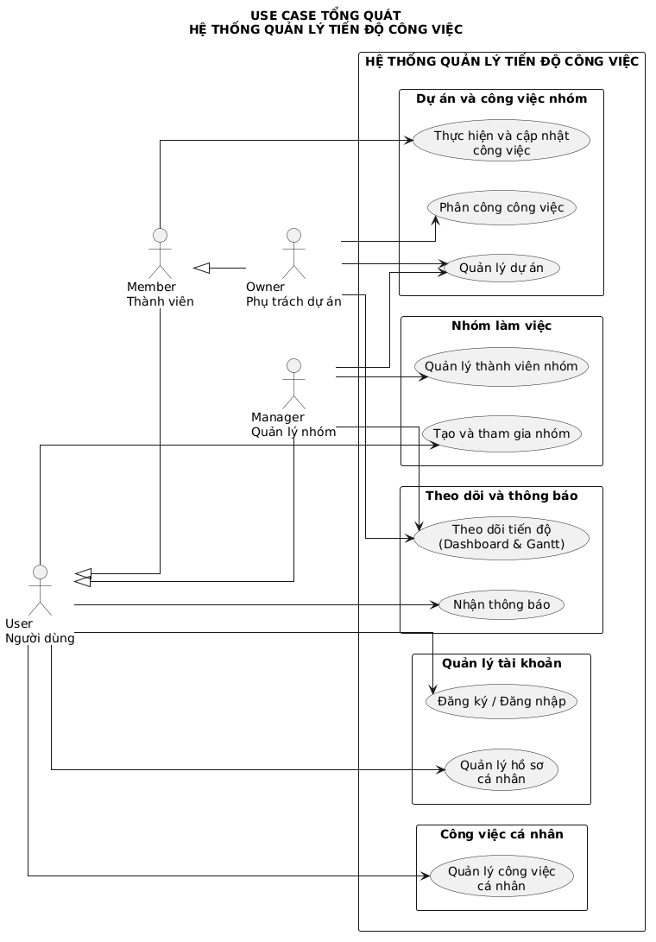
Sơ đồ use case tổng quát cho thấy mối liên hệ giữa từng tác nhân với các chức năng chính của hệ thống. Các chức năng dùng chung như xác thực, hồ sơ và thông báo được tách khỏi các chức năng quản trị Team để làm rõ quyền truy cập và trách nhiệm của từng vai trò.
Chi tiết các use case
Mỗi use case được phân tích theo mục tiêu, tác nhân tham gia, điều kiện trước, luồng xử lý chính, trường hợp ngoại lệ và kết quả sau cùng. Cách mô tả này giúp đối chiếu yêu cầu với giao diện, quy tắc nghiệp vụ và các bước kiểm thử khi triển khai ứng dụng.
UC1 – Đăng ký / Đăng nhập
Thuộc tính | Nội dung
Actor | User
Mô tả | Tạo tài khoản mới hoặc đăng nhập vào hệ thống bằng tài khoản đã có
Tiền điều kiện | Đăng ký: chưa có tài khoản. Đăng nhập: đã có tài khoản
Hậu điều kiện | Tài khoản được tạo (có user_id riêng) hoặc người dùng đăng nhập thành công
UC2 – Quản lý hồ sơ cá nhân
Thuộc tính | Nội dung
Actor | User
Mô tả | Xem/cập nhật thông tin cá nhân, xem user_id để chia sẻ khi cần được mời vào nhóm
Tiền điều kiện | Đã đăng nhập
Hậu điều kiện | Hồ sơ được cập nhật; user_id không đổi (là khóa định danh cố định)
UC3 – Quản lý công việc cá nhân
Thuộc tính | Nội dung
Actor | User
Mô tả | Thêm, sửa, xóa, xem và theo dõi tiến độ công việc cá nhân
Tiền điều kiện | Đã đăng nhập
Hậu điều kiện | Danh sách công việc cá nhân được cập nhật theo thao tác

UC4 – Tạo và tham gia nhóm
Thuộc tính | Nội dung
Actor | User
Mô tả | Tạo nhóm mới, hoặc chấp nhận/từ chối lời mời tham gia nhóm
Tiền điều kiện | Đã đăng nhập
Hậu điều kiện | Nhóm mới được tạo (có Owner); hoặc người dùng chính thức tham gia/không tham gia Team được mời

UC5 – Quản lý thành viên nhóm
Thuộc tính | Nội dung
Actor | Owner/Admin
Mô tả | Mời bằng mã USR-…, đổi vai trò, xóa thành viên hoặc giải tán/rời Team theo quyền
Tiền điều kiện | Đã đăng nhập và có quyền quản lý thành viên
Hậu điều kiện | Danh sách/vai trò thành viên trong nhóm được cập nhật đúng thao tác

UC6 – Quản lý dự án
Thuộc tính | Nội dung
Actor | Owner/Admin
Mô tả | Quản lý các dự án trong phạm vi một nhóm
Tiền điều kiện | Đã đăng nhập, thuộc nhóm tương ứng
Hậu điều kiện | Dự án được tạo/cập nhật, có người quản lý và mốc thời gian rõ ràng

UC7 – Phân công công việc
Thuộc tính | Nội dung
Actor | Owner/Admin/Member đang hoạt động
Mô tả | Tạo công việc trong dự án và giao cho một hoặc nhiều thành viên
Tiền điều kiện | Đã có dự án; người thực hiện thuộc nhóm
Hậu điều kiện | Công việc mới xuất hiện trong danh sách của Member được giao và trên Gantt chart

UC8 – Thực hiện và cập nhật công việc
Thuộc tính | Nội dung
Actor | Member (Owner kế thừa nên cũng thực hiện được)
Mô tả | Xem chi tiết, cập nhật trạng thái/tiến độ, báo cáo khó khăn khi thực hiện công việc được giao
Tiền điều kiện | Đã được giao ít nhất 1 công việc
Hậu điều kiện | Tiến độ và lịch sử cập nhật được ghi nhận, phản ánh lên Dashboard/Gantt

UC9 – Theo dõi tiến độ (Dashboard & Gantt)
Thuộc tính | Nội dung
Actor | Mọi thành viên Team; Owner/Admin có số liệu quản trị toàn nhóm
Mô tả | Xem thống kê tổng hợp và biểu đồ Gantt để nắm tiến độ công việc/dự án
Tiền điều kiện | Thuộc nhóm/dự án cần xem
Hậu điều kiện | Người dùng có cái nhìn tổng quan để điều chỉnh phân công

UC10 – Nhận thông báo
Thuộc tính | Nội dung
Actor | User (mọi vai trò)
Mô tả | Nhận thông báo về các sự kiện liên quan đến bản thân
Tiền điều kiện | Đã đăng nhập
Hậu điều kiện | Người dùng được cập nhật kịp thời các thay đổi liên quan đến mình

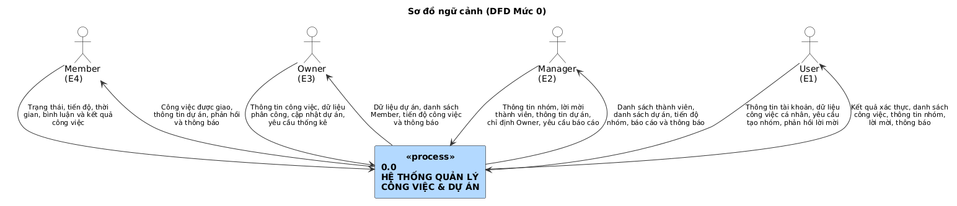
1.1. Các thành phần
Tác nhân ngoài
Ký hiệu | Tác nhân | Vai trò
E1 | User | Quản lý tài khoản, công việc cá nhân, tạo hoặc tham gia nhóm
E2 | Owner | Sở hữu Team, quản lý thành viên và dự án
E3 | Admin | Hỗ trợ quản lý dự án, thành viên và phân công
E4 | Member | Thực hiện và cập nhật tiến độ công việc
1.2. Luồng dữ liệu
Tác nhân | Dữ liệu gửi vào hệ thống | Dữ liệu nhận từ hệ thống
User | Thông tin tài khoản, dữ liệu công việc cá nhân, yêu cầu tạo nhóm, phản hồi lời mời | Kết quả xác thực, danh sách công việc, thông tin nhóm, lời mời, thông báo
Owner | Thông tin nhóm, lời mời bằng mã USR-…, dự án, phân công và yêu cầu báo cáo | Danh sách thành viên, danh sách dự án, tiến độ nhóm, báo cáo và thông báo
Admin | Dữ liệu dự án, thành viên, phân công và yêu cầu thống kê | Dữ liệu dự án, danh sách Member, tiến độ công việc và thông báo
Member | Trạng thái, checklist, bình luận và kết quả công việc | Công việc được giao, thông tin dự án, phản hồi và thông báo

Sơ đồ dfd mức 1
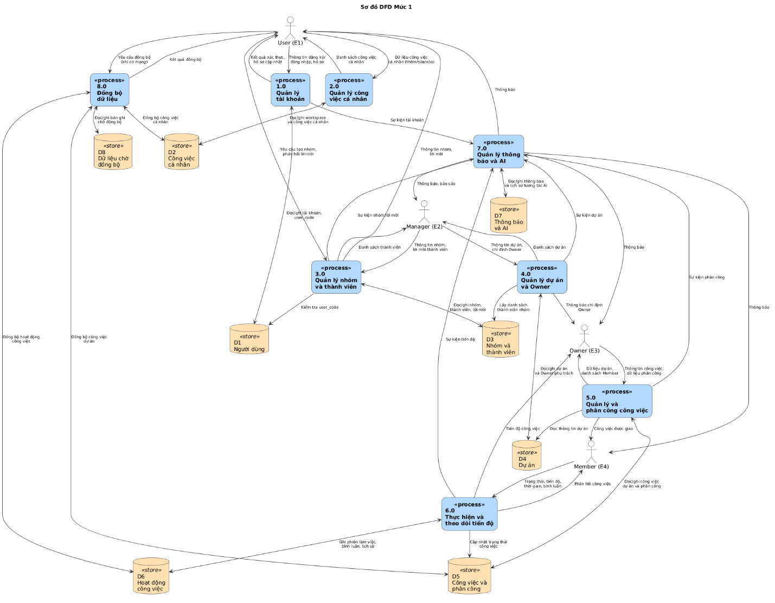
DFD mức 1 mô tả cách dữ liệu đi từ thao tác của người dùng đến tầng xử lý nghiệp vụ, cơ sở dữ liệu SQLite trên thiết bị và Cloud Firestore. Các luồng đọc, ghi và đồng bộ được thể hiện riêng để bảo đảm ứng dụng vẫn sử dụng được khi mất mạng và có thể cập nhật dữ liệu giữa nhiều thiết bị khi kết nối trở lại.
2.1. Các tiến trình chính
Mã | Tiến trình | Nội dung
1.0 | Quản lý tài khoản | Đăng ký, đăng nhập, đặt lại mật khẩu, cập nhật hồ sơ
2.0 | Quản lý công việc cá nhân | Thêm, sửa, xóa, tìm kiếm và theo dõi công việc cá nhân
3.0 | Quản lý nhóm và thành viên | Tạo nhóm, gửi lời mời, phản hồi lời mời, quản lý thành viên
4.0 | Quản lý dự án và mốc thời gian | Tạo/cập nhật/lưu trữ dự án, đặt lịch và quản lý milestone
5.0 | Quản lý và phân công công việc | Tạo, sửa, xóa và giao công việc cho một hoặc nhiều thành viên
6.0 | Thực hiện và theo dõi tiến độ | Cập nhật checklist; tiến độ tự tính và phát sinh nhắc việc theo lịch
7.0 | Quản lý thông báo | Lưu thông báo trong app và lập lịch nhắc cục bộ
8.0 | Đồng bộ dữ liệu | Đồng bộ dữ liệu giữa bộ nhớ cục bộ và dữ liệu trực tuyến
2.2. Các kho dữ liệu
Mã | Kho dữ liệu | Nội dung
D1 | Người dùng | Tài khoản, hồ sơ và user_code
D2 | Công việc cá nhân | Workspace cá nhân và công việc cá nhân
D3 | Nhóm và thành viên | Nhóm, thành viên và lời mời
D4 | Dự án | Thông tin dự án, người quản lý và milestone
D5 | Công việc và phân công | Công việc dự án và Member được phân công
D6 | Hoạt động công việc | Checklist, bình luận, phụ thuộc và lịch sử thay đổi
D7 | Thông báo | Thông báo trong app và dữ liệu lịch nhắc
D8 | Dữ liệu chờ đồng bộ | Bản ghi chưa được đồng bộ và trạng thái đồng bộ

Biểu đồ trình tự
Các biểu đồ trình tự thể hiện thứ tự trao đổi thông điệp giữa người dùng, màn hình, ViewModel, Repository và nguồn dữ liệu. Với các thao tác thay đổi dữ liệu, hệ thống ưu tiên lưu cục bộ trước, sau đó đồng bộ lên Firebase và phản hồi trạng thái thành công hoặc lỗi cho người dùng.
- Biểu đồ trình tự đăng ký và đăng nhập
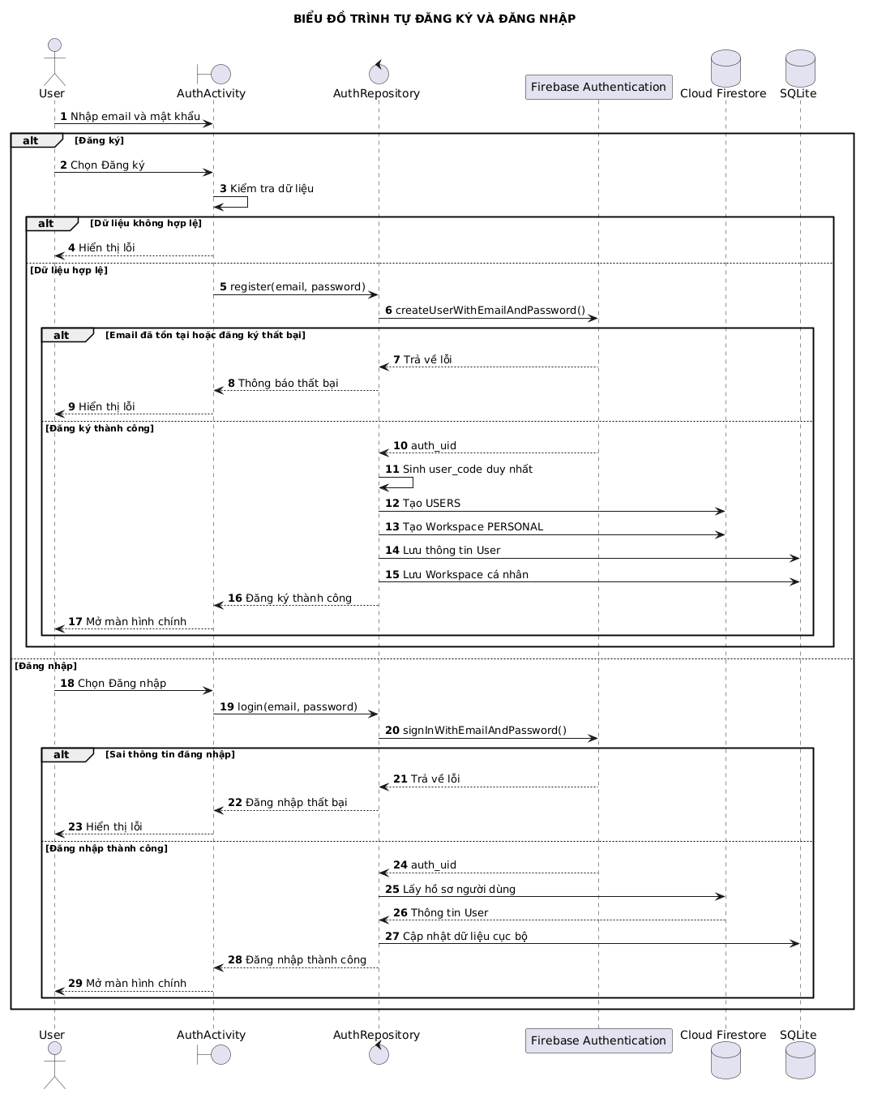
- Biểu đồ trình tự quản lý công việc cá nhân
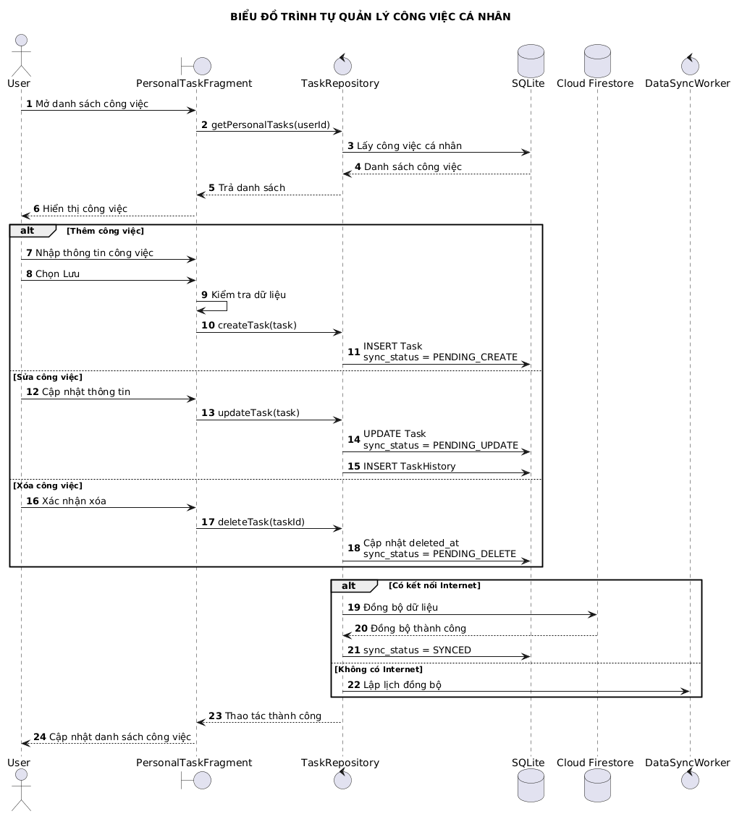
Biểu đồ trình tự tạo nhóm
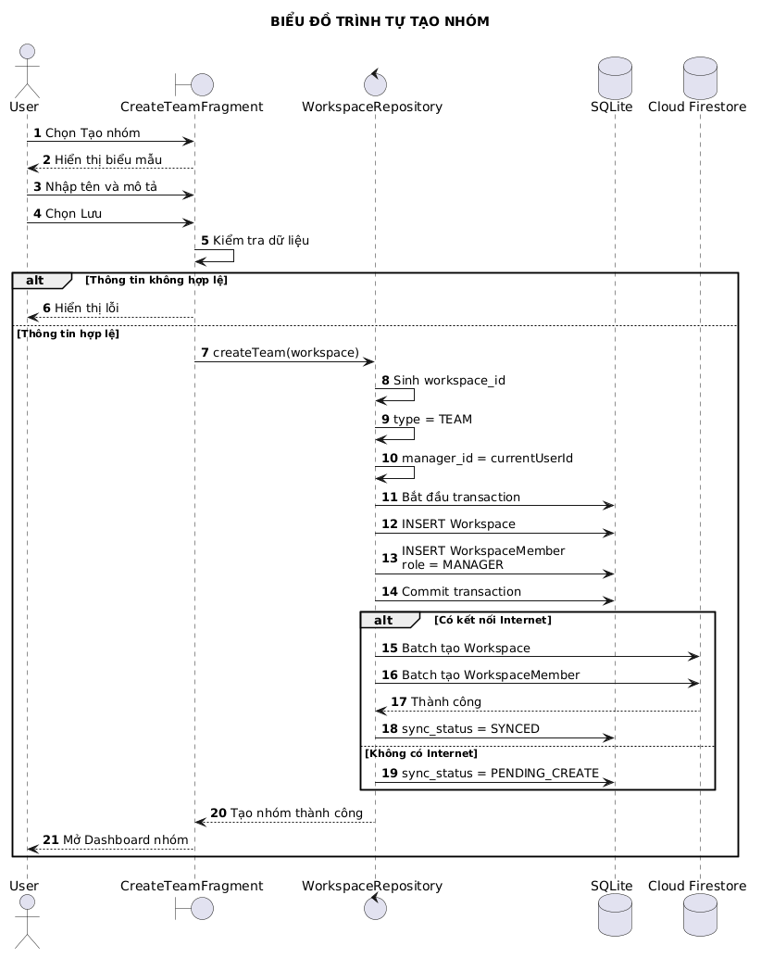
Biểu đồ trình tự mời và tiếp nhận thành viên
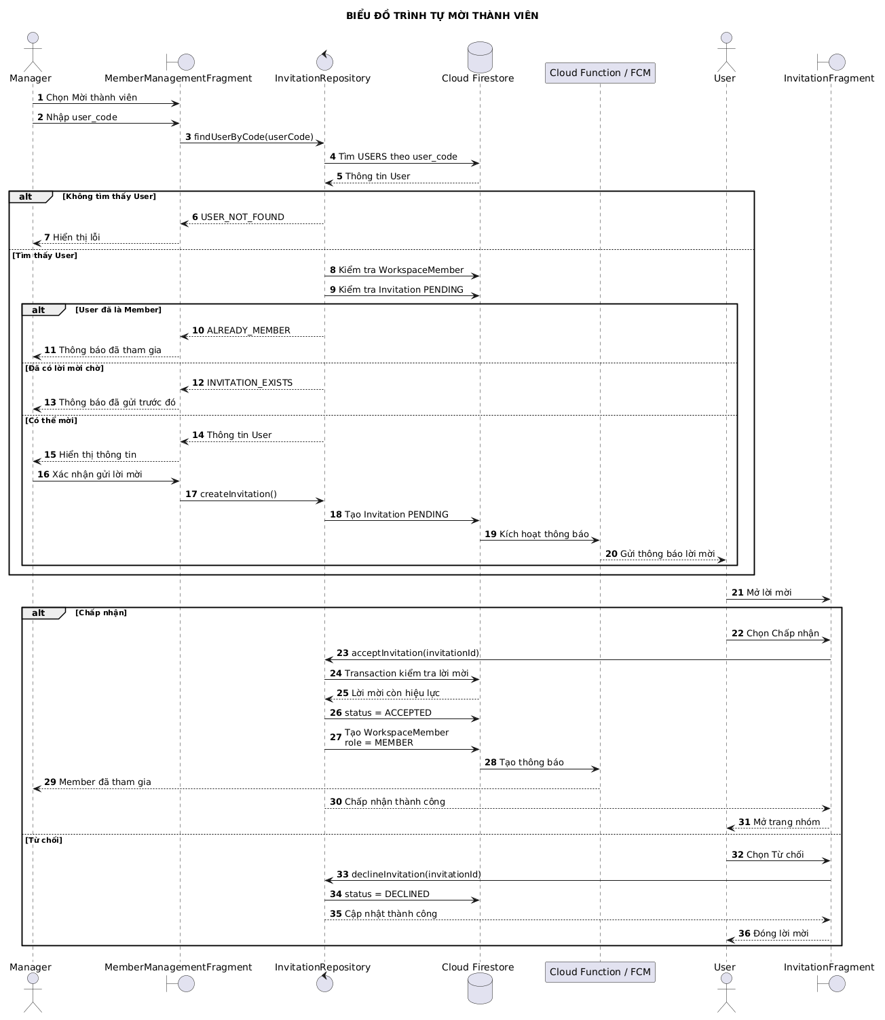
Biểu đồ trình tự tạo dự án và chỉ định người quản lý
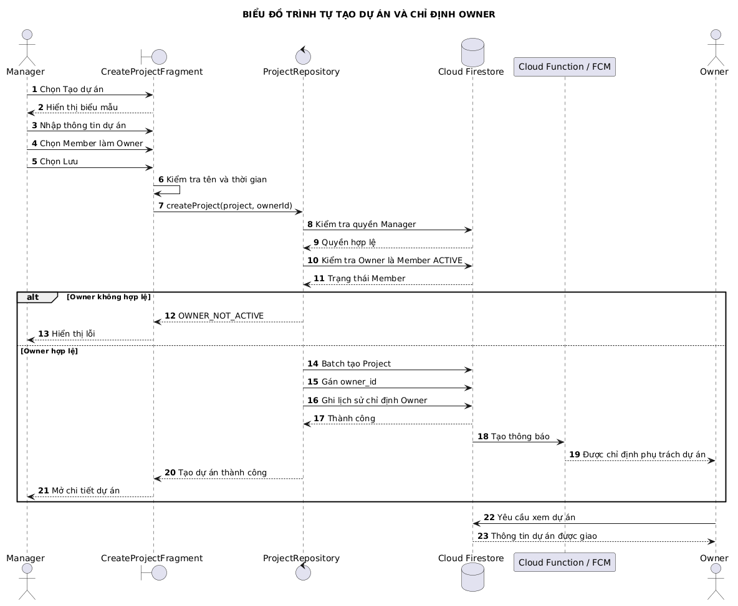
Biểu đồ trình tự tạo và phân công công việc
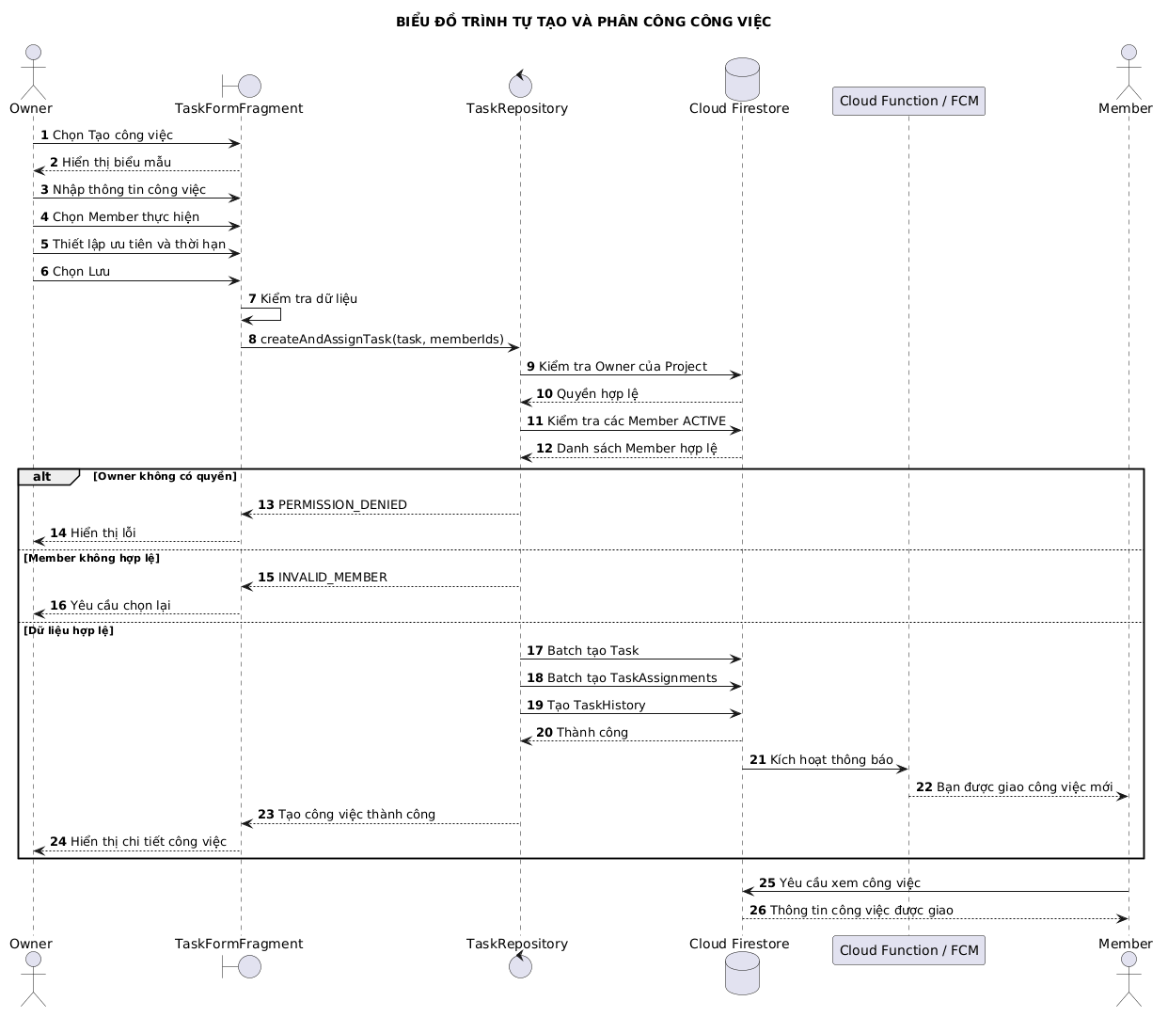
7. Biểu đồ trình tự Member cập nhật tiến độ
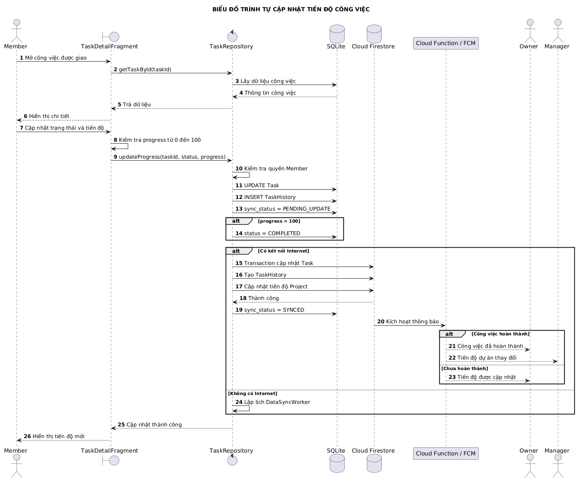
Biểu đồ trình tự theo dõi Dashboard
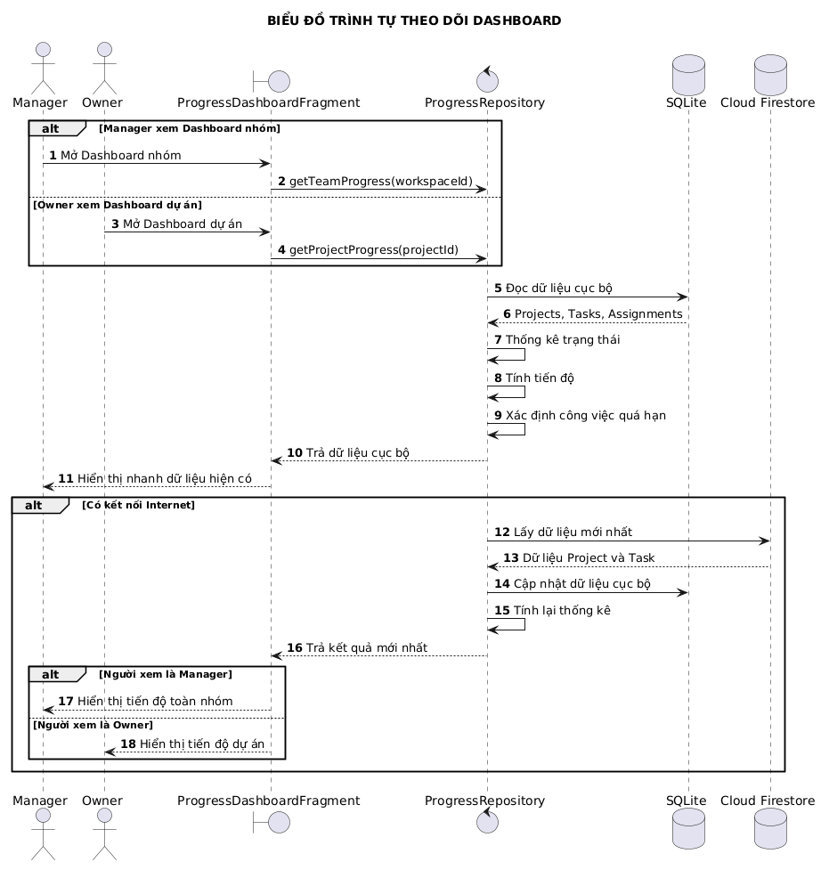
Biểu đồ trình tự AI hỗ trợ (định hướng tương lai, chưa triển khai trong sản phẩm hiện tại)
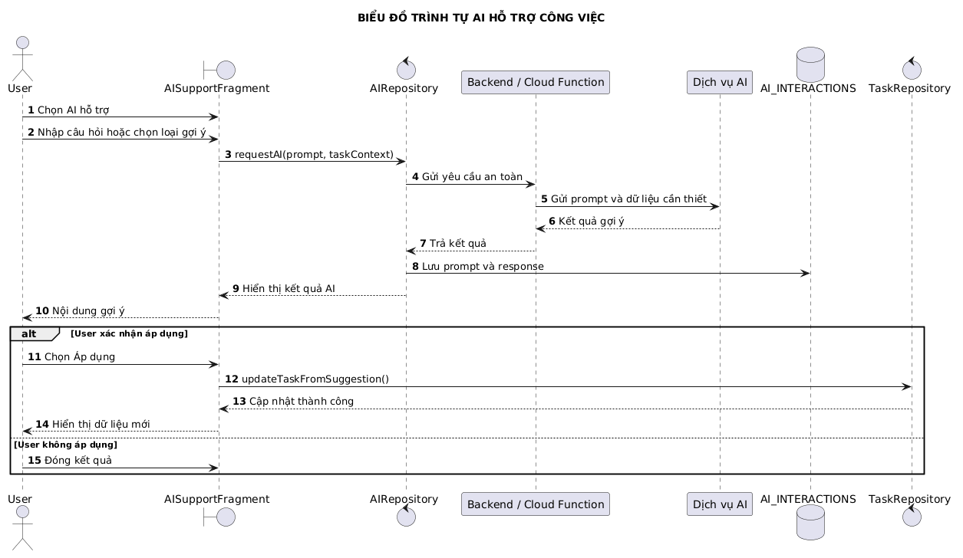
Biểu đồ trình tự đồng bộ offline–online
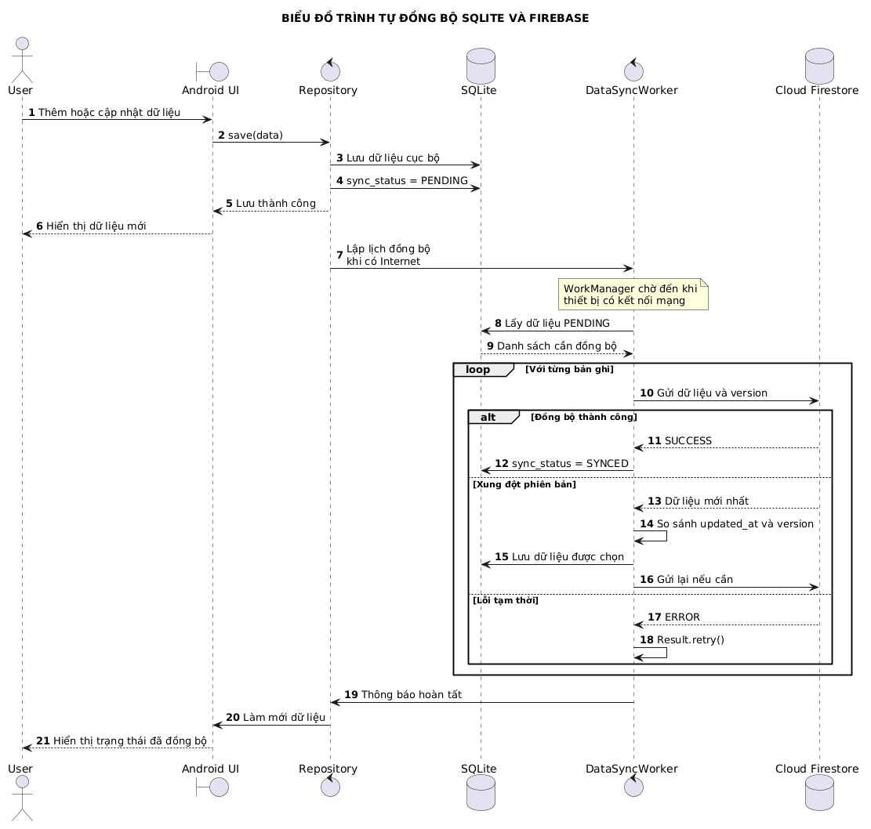
Thiết kế cơ sở dữ liệu
Cơ sở dữ liệu được tổ chức theo hướng offline-first: SQLite lưu dữ liệu phục vụ thao tác nhanh trên thiết bị, còn Firestore lưu bản dữ liệu dùng chung cho nhiều tài khoản và thiết bị. Các trường định danh, thời điểm cập nhật, phiên bản và trạng thái xóa mềm hỗ trợ phát hiện thay đổi, giải quyết xung đột và đồng bộ an toàn.
Biểu đồ erd tổng quát
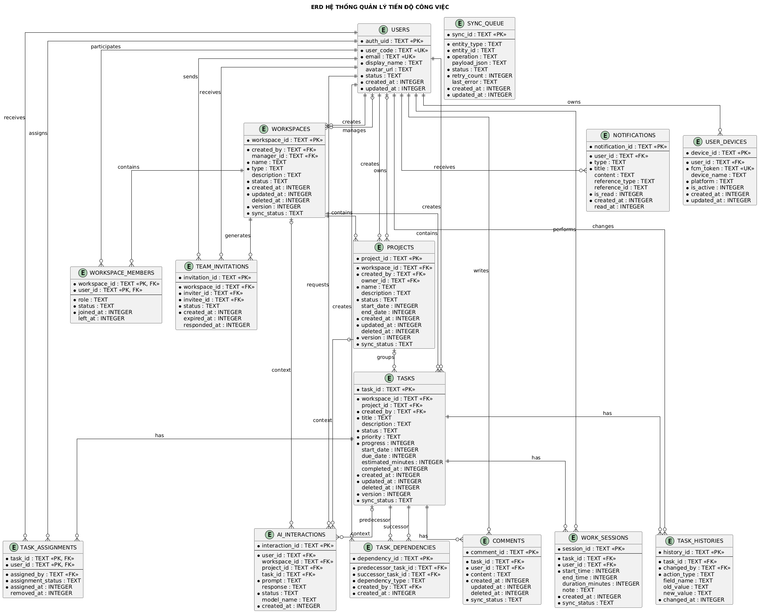
Biểu đồ ERD trình bày khóa chính, khóa ngoại và quan hệ giữa người dùng, Team, thành viên, dự án, công việc, công việc nhỏ và thông báo. Các bảng liên kết nhiều-nhiều cho phép một công việc Team được giao cho nhiều thành viên, đồng thời vẫn theo dõi được quyền hạn và tiến độ của từng đối tượng.
Chi tiết các bảng
Phần mô tả bảng làm rõ ý nghĩa từng trường dữ liệu, kiểu dữ liệu, ràng buộc và quan hệ tham chiếu. Những trường bắt buộc, giá trị trạng thái và quy tắc toàn vẹn được xác định ngay từ bước thiết kế nhằm hạn chế dữ liệu sai và tạo thuận lợi cho việc mở rộng chức năng sau này.
Bảng USERS
Bảng lưu hồ sơ người dùng. Thông tin đăng nhập và mật khẩu do Firebase Authentication quản lý.
Trường | Kiểu SQLite | Ràng buộc | Ý nghĩa
auth_uid | TEXT | PK | ID tài khoản từ Firebase Authentication
user_code | TEXT | UNIQUE, NOT NULL | Mã công khai dùng để mời thành viên
email | TEXT | UNIQUE, NOT NULL | Email đăng nhập
display_name | TEXT | NOT NULL | Tên hiển thị
avatar_url | TEXT | NULL | Đường dẫn ảnh đại diện
status | TEXT | NOT NULL | Trạng thái tài khoản
created_at | INTEGER | NOT NULL | Thời gian tạo
updated_at | INTEGER | NOT NULL | Thời gian cập nhật gần nhất
Giá trị status:
ACTIVE
LOCKED
DELETED
Quy tắc:
- user_code không được trùng.
- Không lưu mật khẩu trong bảng.
- Xóa tài khoản nên chuyển status = DELETED.
Bảng WORKSPACES
Bảng biểu diễn không gian làm việc cá nhân hoặc nhóm.
Trường | Kiểu SQLite | Ràng buộc | Ý nghĩa
workspace_id | TEXT | PK | ID workspace
created_by | TEXT | FK → USERS | Người tạo
manager_id | TEXT | FK → USERS, NULL | Owner của workspace Team
name | TEXT | NOT NULL | Tên workspace
type | TEXT | NOT NULL | Loại PERSONAL hoặc TEAM
description | TEXT | NULL | Mô tả
status | TEXT | NOT NULL | Trạng thái workspace
created_at | INTEGER | NOT NULL | Thời gian tạo
updated_at | INTEGER | NOT NULL | Thời gian cập nhật
deleted_at | INTEGER | NULL | Thời điểm xóa mềm
version | INTEGER | NOT NULL | Phiên bản dữ liệu
sync_status | TEXT | NOT NULL | Trạng thái đồng bộ
Giá trị type:
PERSONAL
TEAM
Giá trị status:
ACTIVE
ARCHIVED
DELETED
Quy tắc:
- Workspace PERSONAL thuộc người tạo; trường manager_id chỉ dùng cho Workspace TEAM.
- Workspace TEAM phải có manager_id trỏ tới tài khoản giữ vai trò Owner.
- Một User chỉ nên có một workspace cá nhân.
- Khi chuyển quyền Owner phải cập nhật manager_id và vai trò trong WORKSPACE_MEMBERS bằng transaction.
4.3. Bảng WORKSPACE_MEMBERS
Trường | Kiểu SQLite | Ràng buộc | Ý nghĩa
workspace_id | TEXT | PK, FK | Nhóm tham gia
user_id | TEXT | PK, FK | Người tham gia
role | TEXT | NOT NULL | Vai trò trong nhóm
status | TEXT | NOT NULL | Trạng thái thành viên
joined_at | INTEGER | NOT NULL | Thời điểm tham gia
left_at | INTEGER | NULL | Thời điểm rời hoặc bị xóa
Giá trị role:
OWNER
ADMIN
MEMBER
Giá trị status:
ACTIVE
REMOVED
Owner/Admin/Member được lưu trực tiếp trong WORKSPACE_MEMBERS; Owner là duy nhất trong mỗi Team.
Bảng TEAM_INVITES
Trường | Kiểu SQLite | Ràng buộc | Ý nghĩa
invitation_id | TEXT | PK | ID lời mời
workspace_id | TEXT | FK | Nhóm được mời tham gia
inviter_id | TEXT | FK | Owner/Admin gửi lời mời
invitee_id | TEXT | FK | User nhận lời mời
status | TEXT | NOT NULL | Trạng thái lời mời
created_at | INTEGER | NOT NULL | Thời gian gửi
expired_at | INTEGER | NULL | Thời điểm hết hạn
responded_at | INTEGER | NULL | Thời điểm phản hồi
Giá trị status:
PENDING
ACCEPTED
REJECTED
EXPIRED
CANCELLED
Quy tắc:
- invited_by phải là Owner hoặc Admin có quyền quản lý thành viên.
- Không được mời chính mình.
- Không được mời người đã là Member.
- Không tạo nhiều lời mời PENDING cho cùng User và cùng nhóm.
- Chỉ lời mời PENDING và chưa hết hạn mới được chấp nhận.
4.5. Bảng PROJECTS
Trường | Kiểu SQLite | Ràng buộc | Ý nghĩa
project_id | TEXT | PK | ID dự án
workspace_id | TEXT | FK | Nhóm chứa dự án
created_by | TEXT | FK | Thành viên tạo dự án
manager_id | TEXT | FK, NULL | Thành viên quản lý dự án (tùy chọn)
name | TEXT | NOT NULL | Tên dự án
description | TEXT | NULL | Mô tả
status | TEXT | NOT NULL | Trạng thái dự án
start_date | INTEGER | NULL | Ngày bắt đầu
due_date | INTEGER | NULL | Ngày kết thúc
created_at | INTEGER | NOT NULL | Thời gian tạo
updated_at | INTEGER | NOT NULL | Thời gian cập nhật
deleted_at | INTEGER | NULL | Xóa mềm
version | INTEGER | NOT NULL | Phiên bản dữ liệu
sync_status | TEXT | NOT NULL | Trạng thái đồng bộ
Giá trị status:
ACTIVE
COMPLETED
ARCHIVED
Quy tắc:
Dự án chỉ thuộc workspace loại TEAM.
created_by phải là thành viên ACTIVE có quyền tạo dự án.
- manager_id, nếu có, phải là thành viên ACTIVE của Team.
- due_date phải lớn hơn start_date.
- Tiến độ dự án được tổng hợp từ TASKS và checklist, không nhập thủ công độc lập.
- Dự án có thể chứa mốc thời gian (milestone) và nhiều công việc.
- Không xóa cứng dự án đang có dữ liệu; dùng trạng thái ARCHIVED.
- Mọi thay đổi được đồng bộ theo version và sync_status.

4.6. Bảng TASKS
Trường | Kiểu SQLite | Ràng buộc | Ý nghĩa
task_id | TEXT | PK | ID công việc
workspace_id | TEXT | FK | Workspace chứa công việc
project_id | TEXT | FK, NULL | Dự án chứa công việc
created_by | TEXT | FK | Người tạo
title | TEXT | NOT NULL | Tiêu đề
description | TEXT | NULL | Nội dung
status | TEXT | NOT NULL | Trạng thái
priority | TEXT | NOT NULL | Mức độ ưu tiên
progress | INTEGER | NOT NULL | Phần trăm hoàn thành
start_date | INTEGER | NULL | Ngày bắt đầu
due_date | INTEGER | NULL | Hạn hoàn thành
estimated_minutes | INTEGER | NULL | Thời gian dự kiến
completed_at | INTEGER | NULL | Thời điểm hoàn thành
created_at | INTEGER | NOT NULL | Thời gian tạo
updated_at | INTEGER | NOT NULL | Thời gian cập nhật
deleted_at | INTEGER | NULL | Thời điểm xóa mềm
version | INTEGER | NOT NULL | Phiên bản
sync_status | TEXT | NOT NULL | Trạng thái đồng bộ
Giá trị status:
TODO
IN_PROGRESS
COMPLETED
CANCELLED
Giá trị priority:
LOW
MEDIUM
HIGH
URGENT
Quy tắc:
- progress nằm trong khoảng 0–100 và được tính từ TASK_SUBTASKS khi công việc có checklist.
- due_date >= start_date.
- COMPLETED phải có progress = 100.
- Công việc cá nhân thuộc workspace PERSONAL và project_id = NULL.
- Công việc nhóm thuộc workspace TEAM và phải có project_id.
- project_id phải thuộc cùng workspace_id với công việc.
4.7. Bảng TASK_ASSIGNEES

Trường | Kiểu SQLite | Ràng buộc | Ý nghĩa
task_id | TEXT | PK, FK | Công việc
user_id | TEXT | PK, FK | Thành viên được giao; một Task có thể có nhiều dòng
assigned_by | TEXT | FK | Người thực hiện phân công
assignment_status | TEXT | NOT NULL | Trạng thái phân công
assigned_at | INTEGER | NOT NULL | Thời điểm phân công
removed_at | INTEGER | NULL | Thời điểm hủy phân công
Quy tắc:
Người được giao phải là Member ACTIVE trong cùng Team.
Một Task có thể được giao cho nhiều User; khóa chính ghép task_id + user_id ngăn phân công trùng.
Công việc cá nhân không cần bản ghi phân công.
assigned_by là người thực hiện thao tác phân công.
- Khi sửa phân công, ứng dụng cập nhật transaction để tránh trạng thái dở dang.
- Dữ liệu cloud duy trì assigneeIds và assigneeId đầu tiên để tương thích bản cũ.

Bảng TASK_DEPENDENCIES
Trường | Kiểu SQLite | Ràng buộc | Ý nghĩa
dependency_id | TEXT | PK | ID quan hệ
predecessor_task_id | TEXT | FK | Công việc phải hoàn thành trước
successor_task_id | TEXT | FK | Công việc thực hiện sau
dependency_type | TEXT | NOT NULL | Loại phụ thuộc
created_by | TEXT | FK | Owner tạo phụ thuộc
created_at | INTEGER | NOT NULL | Thời gian tạo
Giá trị dependency_type có thể dùng:
BLOCKS
Quy tắc:
- Công việc không được phụ thuộc vào chính nó.
- Hai công việc phải thuộc cùng một dự án.
- Không tạo trùng một cặp tiền nhiệm–kế tiếp.
- Không cho phép tạo chu trình phụ thuộc.
Nếu không cần chức năng công việc phụ thuộc, có thể bỏ bảng này mà không ảnh hưởng các bảng còn lại.
4.9. Bảng COMMENTS
Trường | Kiểu SQLite | Ràng buộc | Ý nghĩa
comment_id | TEXT | PK | ID bình luận
task_id | TEXT | FK | Công việc được bình luận
user_id | TEXT | FK | Người bình luận
content | TEXT | NOT NULL | Nội dung
created_at | INTEGER | NOT NULL | Thời gian tạo
updated_at | INTEGER | NULL | Thời gian sửa
deleted_at | INTEGER | NULL | Thời gian xóa mềm
sync_status | TEXT | NOT NULL | Trạng thái đồng bộ
Quy tắc:
- Nội dung không được để trống.
- Người viết phải có quyền xem công việc.
- Người dùng chỉ được sửa bình luận của chính mình.
- Tác giả được sửa/xóa mềm bình luận của mình; Owner/Admin có thể xóa mềm bình luận theo quyền quản lý.
Bảng TASK_HISTORIES
Trường | Kiểu SQLite | Ràng buộc | Ý nghĩa
history_id | TEXT | PK | ID lịch sử
task_id | TEXT | FK | Công việc liên quan
changed_by | TEXT | FK | Người thay đổi
action_type | TEXT | NOT NULL | Loại thao tác
field_name | TEXT | NULL | Trường bị thay đổi
old_value | TEXT | NULL | Giá trị cũ
new_value | TEXT | NULL | Giá trị mới
changed_at | INTEGER | NOT NULL | Thời gian thay đổi
Giá trị action_type:
CREATE
UPDATE
DELETE
ASSIGN
UNASSIGN
STATUS_CHANGE
PROGRESS_CHANGE
COMMENT
COMPLETE
Bảng này giúp xác định ai đã thay đổi dữ liệu, thay đổi nội dung gì và vào thời điểm nào.
4.11. Bảng NOTIFICATIONS
Trường | Kiểu SQLite | Ràng buộc | Ý nghĩa
notification_id | TEXT | PK | ID thông báo
user_id | TEXT | FK | Người nhận
type | TEXT | NOT NULL | Loại thông báo
title | TEXT | NOT NULL | Tiêu đề
content | TEXT | NULL | Nội dung
reference_type | TEXT | NULL | Loại đối tượng liên quan
reference_id | TEXT | NULL | ID đối tượng liên quan
is_read | INTEGER | NOT NULL | Đã đọc hay chưa
created_at | INTEGER | NOT NULL | Thời điểm tạo
read_at | INTEGER | NULL | Thời điểm đọc
Giá trị type:
TEAM_INVITATION
OWNER_ASSIGNED
TASK_ASSIGNED
TASK_UPDATED
TASK_COMPLETED
COMMENT_ADDED
DUE_SOON
OVERDUE
Giá trị reference_type:
WORKSPACE
INVITATION
PROJECT
TASK
COMMENT
Sử dụng reference_type và reference_id giúp một thông báo có thể liên kết tới nhiều loại dữ liệu khác nhau.
4.12. Bảng AI_INTERACTIONS (định hướng tương lai, chưa triển khai)
Trường | Kiểu SQLite | Ràng buộc | Ý nghĩa (định hướng tương lai)
interaction_id | TEXT | PK | ID tương tác
user_id | TEXT | FK | Người yêu cầu
workspace_id | TEXT | FK, NULL | Workspace liên quan
project_id | TEXT | FK, NULL | Dự án liên quan
task_id | TEXT | FK, NULL | Công việc liên quan
prompt | TEXT | NOT NULL | Nội dung yêu cầu
response | TEXT | NULL | Kết quả AI
status | TEXT | NOT NULL | Trạng thái xử lý
model_name | TEXT | NULL | Tên mô hình
created_at | INTEGER | NOT NULL | Thời gian tạo
Giá trị status:
PENDING
SUCCESS
FAILED
Quy tắc:
- Không lưu API key trong bảng này.
- Không gửi dữ liệu cá nhân không cần thiết cho AI.
- AI không được tự cập nhật công việc nếu người dùng chưa xác nhận.
4.13. Bảng USER_DEVICES (chỉ dùng khi triển khai FCM/Cloud Functions)
Trường | Kiểu SQLite | Ràng buộc | Ý nghĩa
device_id | TEXT | PK | ID thiết bị
user_id | TEXT | FK | Chủ thiết bị
fcm_token | TEXT | UNIQUE | Token FCM
device_name | TEXT | NULL | Tên thiết bị
platform | TEXT | NOT NULL | Nền tảng
is_active | INTEGER | NOT NULL | Token còn sử dụng hay không
created_at | INTEGER | NOT NULL | Thời điểm đăng ký
updated_at | INTEGER | NOT NULL | Thời điểm cập nhật token
Một User có thể sử dụng nhiều thiết bị, vì vậy quan hệ giữa USERS và USER_DEVICES là một–nhiều.
4.14. Bảng SYNC_QUEUE
Trường | Kiểu SQLite | Ràng buộc | Ý nghĩa
sync_id | TEXT | PK | ID thao tác đồng bộ
entity_type | TEXT | NOT NULL | Loại dữ liệu
entity_id | TEXT | NOT NULL | ID bản ghi
operation | TEXT | NOT NULL | Loại thao tác
payload_json | TEXT | NULL | Dữ liệu cần đồng bộ
status | TEXT | NOT NULL | Trạng thái
retry_count | INTEGER | NOT NULL | Số lần thử lại
last_error | TEXT | NULL | Lỗi gần nhất
created_at | INTEGER | NOT NULL | Thời gian tạo
updated_at | INTEGER | NOT NULL | Thời gian cập nhật
Giá trị operation:
CREATE
UPDATE
DELETE
Giá trị status:
PENDING
SYNCING
SYNCED
FAILED
entity_type có thể là:
WORKSPACE
PROJECT
TASK
COMMENT
DEPENDENCY
Tổng hợp các quan hệ
Quan hệ | Lực lượng | Ý nghĩa
USERS – WORKSPACES | 1–N | Một User tạo nhiều workspace
USERS – WORKSPACES qua manager_id | 1–N | Một User có thể quản lý nhiều nhóm
USERS – WORKSPACES | N–N | Qua bảng WORKSPACE_MEMBERS
WORKSPACES – INVITATIONS | 1–N | Một nhóm có nhiều lời mời
WORKSPACES – PROJECTS | 1–N | Một nhóm có nhiều dự án
USERS – PROJECTS qua owner_id | 1–N | Một Owner có thể phụ trách nhiều dự án
WORKSPACES – TASKS | 1–N | Workspace có nhiều công việc
PROJECTS – TASKS | 1–N | Dự án có nhiều công việc
USERS – TASKS | N–N | Qua bảng TASK_ASSIGNMENTS
TASKS – TASKS | N–N | Qua bảng TASK_DEPENDENCIES
TASKS – COMMENTS | 1–N | Công việc có nhiều bình luận
TASKS – TASK_HISTORIES | 1–N | Công việc có nhiều lịch sử
USERS – NOTIFICATIONS | 1–N | User nhận nhiều thông báo
USERS – AI_INTERACTIONS | 1–N | User có nhiều lần sử dụng AI
USERS – USER_DEVICES | 1–N | User sử dụng nhiều thiết bị

Chương 3: Kết quả sản phẩm
Chương này trình bày kết quả sản phẩm theo từng nhóm đối tượng sử dụng. Mỗi nhóm được mô tả dựa trên các màn hình có thể truy cập, thao tác được phép thực hiện và dữ liệu nhận được sau khi thao tác. Các vị trí chèn ảnh bên dưới được đánh số sẵn để bổ sung ảnh chụp từ thiết bị thật khi hoàn thiện báo cáo.

3.1. Đối tượng User cá nhân

3.1.1. Giao diện đăng ký, đăng nhập và quên mật khẩu
Người dùng mới có thể đăng ký bằng tên hiển thị, email và mật khẩu; sau đó xác thực email trước khi sử dụng đầy đủ ứng dụng. Màn hình đăng nhập kiểm tra tài khoản bằng Firebase Authentication và hiển thị thông báo khi thông tin không hợp lệ. Chức năng quên mật khẩu gửi liên kết đặt lại mật khẩu đến email đã đăng ký.
VỊ TRÍ CHÈN ẢNH GIAO DIỆN
Ảnh cần chụp: màn hình Đăng ký, Đăng nhập và Quên mật khẩu
Hình 3.1. Nhóm giao diện xác thực tài khoản

3.1.2. Giao diện trang chủ và hồ sơ cá nhân
Sau khi đăng nhập, trang chủ hiển thị lời chào, tên người dùng, mã cá nhân dạng USR-... và lối tắt đến khu vực Công việc cá nhân hoặc Team. Mã cá nhân có thể sao chép để người khác gửi lời mời vào nhóm. Trang hồ sơ cho phép xem hoặc sửa tên hiển thị, xem email, mở thông báo, thùng rác và đăng xuất khỏi ứng dụng.
VỊ TRÍ CHÈN ẢNH GIAO DIỆN
Ảnh cần chụp: màn hình Trang chủ và Hồ sơ cá nhân
Hình 3.2. Giao diện trang chủ và thông tin tài khoản

3.1.3. Giao diện danh sách và tạo công việc cá nhân
Danh sách công việc hiển thị tiêu đề, trạng thái, mức ưu tiên, tiến độ và thời hạn của từng nhiệm vụ. Người dùng có thể tìm kiếm, lọc theo trạng thái hoặc ưu tiên, sắp xếp tăng giảm và làm mới dữ liệu. Khi tạo công việc, hệ thống cho nhập mô tả, ngày giờ bắt đầu, hạn hoàn thành và thời lượng dự kiến cụ thể.
VỊ TRÍ CHÈN ẢNH GIAO DIỆN
Ảnh cần chụp: màn hình Danh sách công việc và biểu mẫu Tạo công việc
Hình 3.3. Quản lý danh sách và tạo công việc cá nhân

3.1.4. Giao diện chi tiết công việc và công việc nhỏ
Màn hình chi tiết cung cấp đầy đủ mô tả, ưu tiên, trạng thái, ngày giờ bắt đầu, hạn hoàn thành và lịch sử cập nhật. Người dùng có thể thêm nhiều công việc nhỏ, đánh dấu hoàn thành hoặc xóa từng mục. Khi có công việc nhỏ, thanh tiến độ của công việc lớn được tính tự động theo tỷ lệ số mục đã hoàn thành.
VỊ TRÍ CHÈN ẢNH GIAO DIỆN
Ảnh cần chụp: màn hình Chi tiết công việc có danh sách công việc nhỏ và thanh tiến độ
Hình 3.4. Chi tiết công việc và tiến độ tự động

3.1.5. Giao diện Dashboard, thông báo và thùng rác
Dashboard cá nhân tổng hợp tổng số nhiệm vụ, số việc cần làm, đang thực hiện, hoàn thành, đã hủy và quá hạn. Màn hình thông báo ghi nhận thời điểm bắt đầu, cảnh báo trước hạn, quá hạn và sự kiện hoàn thành công việc nhỏ; người dùng có thể đánh dấu toàn bộ là đã đọc. Công việc đã xóa được lưu tạm trong thùng rác để khôi phục khi cần.
VỊ TRÍ CHÈN ẢNH GIAO DIỆN
Ảnh cần chụp: màn hình Dashboard cá nhân, Thông báo và Thùng rác
Hình 3.5. Theo dõi kết quả và các sự kiện của công việc cá nhân

3.2. Đối tượng Owner của Team

3.2.1. Giao diện danh sách Team và không gian làm việc
Owner có thể tạo Team mới, xem danh sách các Team đang sở hữu hoặc tham gia và mở không gian làm việc của từng nhóm. Trong giao diện Team, Owner được xem tổng quan thành viên, dự án, công việc và vai trò hiện tại. Các nút chỉnh sửa thông tin Team và giải tán Team chỉ hiển thị cho Owner nhằm hạn chế thao tác nhạy cảm.
VỊ TRÍ CHÈN ẢNH GIAO DIỆN
Ảnh cần chụp: màn hình Danh sách Team và Không gian làm việc của Owner
Hình 3.6. Không gian quản trị Team của Owner

3.2.2. Giao diện quản lý thành viên và phân quyền
Owner gửi lời mời bằng mã USR-... của người dùng và lựa chọn vai trò Admin hoặc Member. Từ danh sách thành viên, Owner có thể chuyển đổi giữa Admin và Member, xóa thành viên hoặc chuyển quyền sở hữu cho người khác. Sau khi chuyển quyền, Owner cũ trở thành Admin; Owner phải thực hiện bước này trước khi muốn rời Team.
VỊ TRÍ CHÈN ẢNH GIAO DIỆN
Ảnh cần chụp: hộp thoại Mời thành viên và menu thao tác Phân quyền/Chuyển quyền
Hình 3.7. Quản lý thành viên và quyền trong Team

3.2.3. Giao diện quản lý dự án và phân công công việc
Owner tạo và chỉnh sửa dự án với tên, mô tả, người quản lý, ngày giờ bắt đầu và hạn hoàn thành; đồng thời có thể thêm milestone, đánh dấu hoàn tất hoặc lưu trữ dự án. Khi tạo công việc Team, Owner chọn dự án, trạng thái, ưu tiên, lịch thực hiện và phân công đồng thời cho nhiều thành viên đang hoạt động.
VỊ TRÍ CHÈN ẢNH GIAO DIỆN
Ảnh cần chụp: hộp thoại Dự án/Milestone và biểu mẫu Phân công công việc nhiều thành viên
Hình 3.8. Quản lý dự án và phân công nhiệm vụ

3.2.4. Giao diện Dashboard Team và biểu đồ Gantt
Dashboard Team hiển thị tỷ lệ hoàn thành, số lượng công việc theo từng trạng thái, nhiệm vụ quá hạn và tiến độ theo dự án. Owner có thể theo dõi các công việc sắp đến hạn, cảnh báo khối lượng của thành viên và tiến độ theo từng người. Biểu đồ Gantt thể hiện thời gian bắt đầu, hạn chót và mức hoàn thành trên trục ngày thực tế.
VỊ TRÍ CHÈN ẢNH GIAO DIỆN
Ảnh cần chụp: màn hình Dashboard Team có thống kê, cảnh báo khối lượng và biểu đồ Gantt
Hình 3.9. Theo dõi tiến độ tổng thể của Team

3.3. Đối tượng Admin của Team

3.3.1. Giao diện quản trị thành viên và dự án
Admin sử dụng cùng không gian làm việc Team nhưng chỉ nhìn thấy các nút phù hợp với quyền được cấp. Admin có thể mời thêm Member, xóa Member, tạo hoặc chỉnh sửa dự án, quản lý milestone và lưu trữ dự án. Vai trò này không được chỉnh sửa hoặc giải tán Team, bổ nhiệm Admin khác, thay đổi Owner hay chuyển quyền sở hữu.
VỊ TRÍ CHÈN ẢNH GIAO DIỆN
Ảnh cần chụp: màn hình Team khi đăng nhập bằng tài khoản Admin
Hình 3.10. Các chức năng quản trị được cấp cho Admin

3.3.2. Giao diện điều phối công việc và theo dõi tiến độ
Admin có thể tạo công việc, lựa chọn dự án, phân công nhiều thành viên và thiết lập lịch thực hiện. Đối với công việc Team, Admin được chỉnh sửa hoặc xóa để xử lý sai lệch trong quá trình điều phối. Dashboard, bộ lọc theo dự án/thành viên/trạng thái và danh sách tải theo từng đợt hỗ trợ Admin theo dõi khối lượng công việc hiệu quả.
VỊ TRÍ CHÈN ẢNH GIAO DIỆN
Ảnh cần chụp: biểu mẫu Công việc Team và Dashboard khi đăng nhập bằng Admin
Hình 3.11. Điều phối và giám sát công việc của Admin

3.4. Đối tượng Member của Team

3.4.1. Giao diện tiếp nhận lời mời và theo dõi Team
Member nhận lời mời ngay tại màn hình danh sách Team và có thể chấp nhận hoặc từ chối trước khi tham gia. Sau khi vào Team, Member được xem thông tin nhóm, danh sách thành viên, dự án và các công việc liên quan; danh sách có bộ lọc theo dự án, người thực hiện và trạng thái. Member có thể chủ động rời Team khi không còn tham gia.
VỊ TRÍ CHÈN ẢNH GIAO DIỆN
Ảnh cần chụp: hộp thoại Lời mời Team và Không gian làm việc của Member
Hình 3.12. Tiếp nhận lời mời và truy cập dữ liệu Team

3.4.2. Giao diện thực hiện nhiệm vụ và cộng tác
Member có thể tạo công việc Team; với công việc đã tạo hoặc được giao, Member được cập nhật nội dung, trạng thái và công việc nhỏ. Người tạo được phép xóa công việc của mình, còn người chỉ được phân công không thể xóa nhiệm vụ của người khác. Phần chi tiết hỗ trợ bình luận, quan hệ phụ thuộc, tiến độ tự động và thông báo theo lịch công việc.
VỊ TRÍ CHÈN ẢNH GIAO DIỆN
Ảnh cần chụp: màn hình Chi tiết công việc Team có checklist, bình luận và quan hệ phụ thuộc
Hình 3.13. Thực hiện nhiệm vụ và cộng tác của Member

3.5. Các chức năng dùng chung giữa các đối tượng
Tất cả tài khoản đều sử dụng chung hồ sơ, mã người dùng, danh sách thông báo và cơ chế xác thực Firebase. Dữ liệu được lưu cục bộ bằng SQLite để ứng dụng tiếp tục hoạt động khi mất mạng, sau đó đồng bộ với Firestore khi có kết nối. Thông báo cục bộ được lập lịch vào thời điểm bắt đầu, trước hạn và khi quá hạn; dữ liệu Team được giới hạn theo vai trò và workspace đang tham gia.

3.6. Đánh giá kết quả triển khai
Sản phẩm đã hình thành đầy đủ luồng sử dụng từ tài khoản cá nhân đến cộng tác Team trên nhiều thiết bị. Giao diện thay đổi theo quyền Owner, Admin và Member, trong khi tiến độ công việc được liên kết với các công việc nhỏ và hệ thống nhắc lịch. Phiên bản hiện tại phù hợp gói Firebase Spark; chức năng lưu tệp và thông báo đẩy từ máy chủ có thể bổ sung khi dự án có điều kiện nâng cấp hạ tầng.

